E12325 Scheda creata il 25 febbraio 2023
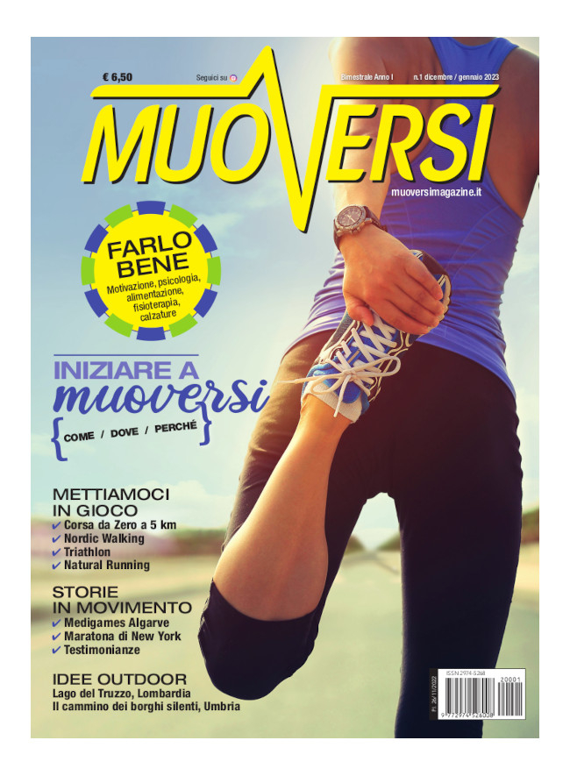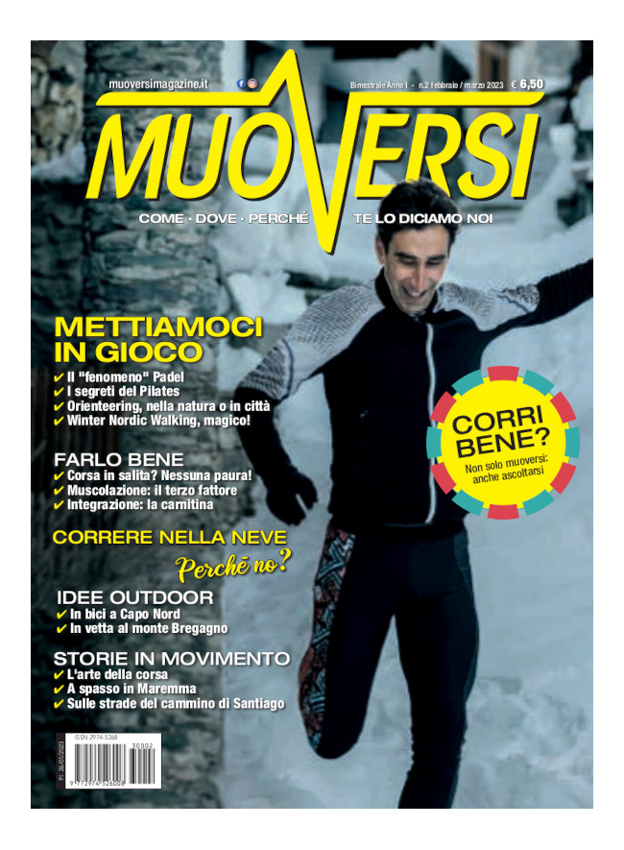
Descrizione bibliografica
*Muoversi. - Anno 1, n. 1 (dic.[2022]-gen. 2023)- . - Locate di Triulzi : C&C, 2022- . - volumi : ill. ; 26 cm. ((Bimestrale. - Pubblicato anche online. - ISSN 2974-5268. - CFI1097556
Soggetto: Corse podistiche – Periodici
Classe: D796.42505

